
Қазақстан Республикасындағы төлем көзінен ұсталған табыс салығына байланысты кейбір мәселелер туралы
Қазақстан Республикасы Қаржы министрінің 2025 жылғы 12 қарашадағы № 694 бұйрығы. Қазақстан Республикасының Әділет министрлігінде 2025 жылғы 12 қарашада № 37386 болып тіркелді
ЗҚАИ-ның ескертпесі!
Осы бұйрық 01.01.2026 ж. бастап қолданысқа енгізіледі
Қазақстан Республикасы Салық кодексінің 49-бабы 4-тармағының төртінші бөлігіне, 113-бабының 4-тармағына, 699, 700, 701 және 703-бабына, "Мемлекеттік көрсетілетін қызметтер туралы" Қазақстан Республикасы Заңының 10-бабы 1) тармақшасына сәйкес БҰЙЫРАМЫН:
1. Мыналар:
1) осы бұйрыққа 1-қосымшаға сәйкес қосарланған салық салуды болдырмау туралы халықаралық шарттың негізінде төленген табыс салығын бюджеттен қайтаруға салықтық өтініштің нысаны;
2) осы бұйрыққа 2-қосымшаға сәйкес қосарланған салық слуды болдырмау туралы халықаралық шарттың негізінде төленген табыс салығын бюджеттен қайтаруға салықтық өтінішті қараудан бас тарту туралы шешімнің нысаны;
3) осы бұйрыққа 3-қосымшаға сәйкес төлем көзінен ұсталған табыс салығын қайтару туралы шешімнің нысаны;
4) осы бұйрыққа 4-қосымшаға төлем көзінен ұсталған табыс салығын қайтарудан бас тарту туралы шешімнің нысаны;
5) осы бұйрыққа 5-қосымшаға сәйкес "Төлем көзінен ұсталған табыс салығын қайтару" көрсетілетін мемлекеттік қызмет қағидасы;
6) осы бұйрыққа 6-қосымшаға сәйкес Қазақстан Республикасындағы көздерден алынған кірістері және ұстап қалған (төленген) салықтардың сомасы туралы анықтаманы алуға салықтық өтініштің нысаны;
7) осы бұйрыққа 7-қосымшаға сәйкес Қазақстан Республикасындағы көздерден алынған кірістердің және ұстап қалған (төленген) салықтардың сомасы туралы анықтама нысаны;
8) осы бұйрыққа 8-қосымшаға сәйкес "Қазақстан Республикасындағы көздерден алынған кірістердің және ұстап қалған (төленген) салықтардың сомасы туралы анықтама беру" мемлекеттік қызмет көрсетуден уәжді бас тарту нысаны;
9) осы бұйрыққа 9-қосымшаға сәйкес "Қазақстан Республикасындағы көздерден алынған кірістердің және ұстап қалған (төленген) салықтардың сомасы туралы анықтама беру" мемлекеттік қызмет көрсету қағидасы бекітілсін.
2. Мыналар:
1) "Резиденттікті растайтын құжаттың және Қазақстан Республикасындағы көздерден алынған кірістері және ұстап қалған (төленген) салықтардың сомасы туралы анықтаманың нысандарын бекіту туралы" Қазақстан Республикасы Қаржы министрінің 2018 жылғы 19 қаңтардағы № 38 бұйрығы (Нормативтік құқықтық актілерді мемлекеттік тіркеу тізілімінде № 16322 болып тіркелген);
2) "Резиденттікті растайтын құжаттың және Қазақстан Республикасындағы көздерден алынған кірістері және ұстап қалған (төленген) салықтардың сомасы туралы анықтаманың нысандарын бекіту туралы" Қазақстан Республикасы Қаржы министрінің 2018 жылғы 19 қаңтардағы № 38 бұйрығына өзгеріс енгізу туралы" Қазақстан Республикасы Қаржы министрінің 2021 жылғы 2 сәуірдегі № 297 бұйрығы (Нормативтік құқықтық актілерді мемлекеттік тіркеу тізілімінде № 22485 болып тіркелген) күші жойылды деп танылсын.
3. Қазақстан Республикасы Қаржы министрлігінің Мемлекеттік кірістер комитеті Қазақстан Республикасының заңнамасында белгіленген тәртіппен:
1) осы бұйрықтың Қазақстан Республикасының Әділет министрлігінде мемлекеттік тіркелуін;
2) осы бұйрық ресми жарияланғаннан күннен кейін оны Қазақстан Республикасы Қаржы министрлігінің интернет-ресурсында орналастыруды;
3) осы бұйрық Қазақстан Республикасы Әділет министрлігінде мемлекеттік тіркелгеннен кейін он жұмыс күні ішінде осы тармақтың 1) және 2) тармақшасында көзделген іс-шаралардың орындалуы туралы мәліметтерді Қазақстан Республикасы Қаржы министрлігінің Заң қызметі департаментіне ұсынуды қамтамасыз етсін.
4. Осы бұйрық 2026 жылғы 1 қаңтардан бастап қолданысқа енгізіледі және ресми жариялануға тиіс.
Қазақстан Республикасының Қаржы министрі | М. Такиев
"КЕЛІСІЛДІ"
Қазақстан Республикасының
Жасанды интеллект және
цифрлық даму министрлігі
Қазақстан Реcпубликасының
Қаржы министрі
2025 жылғы 12 қарашадағы
№ 694 бұйрығына
1-қосымша
нысан

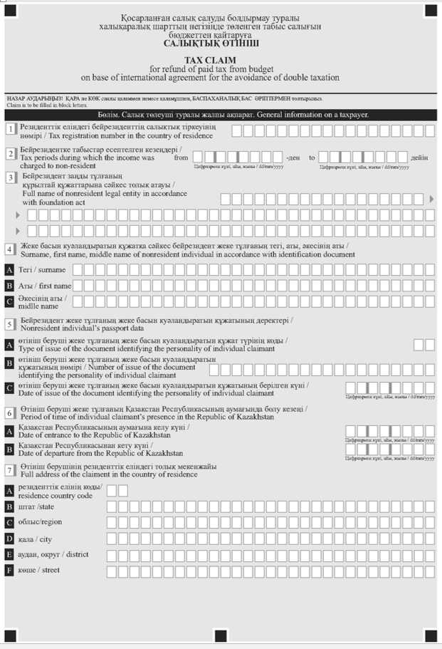

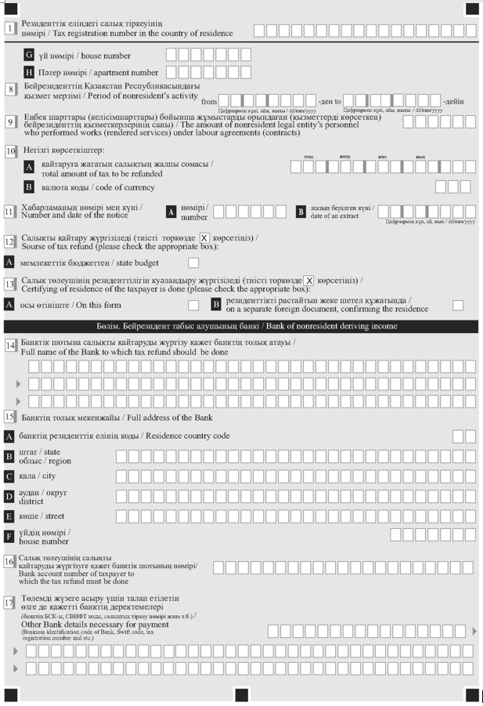

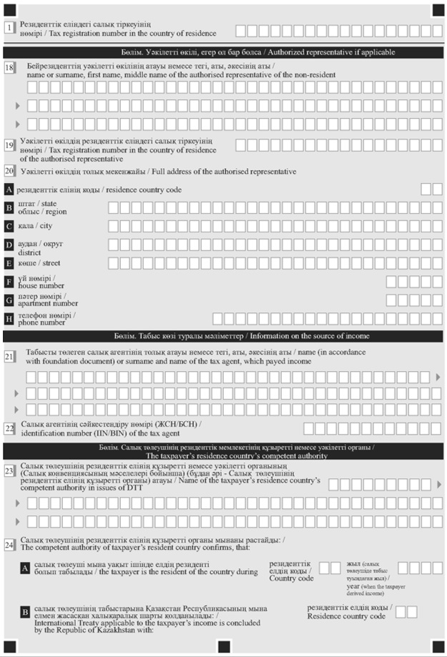

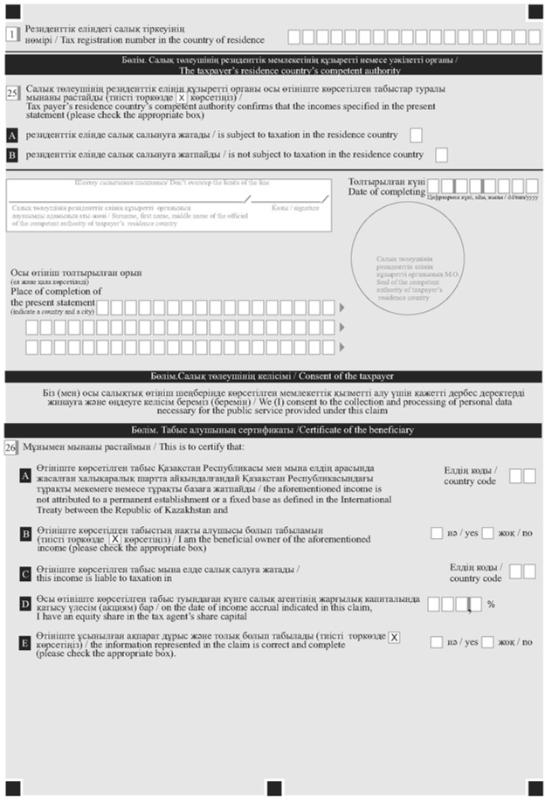

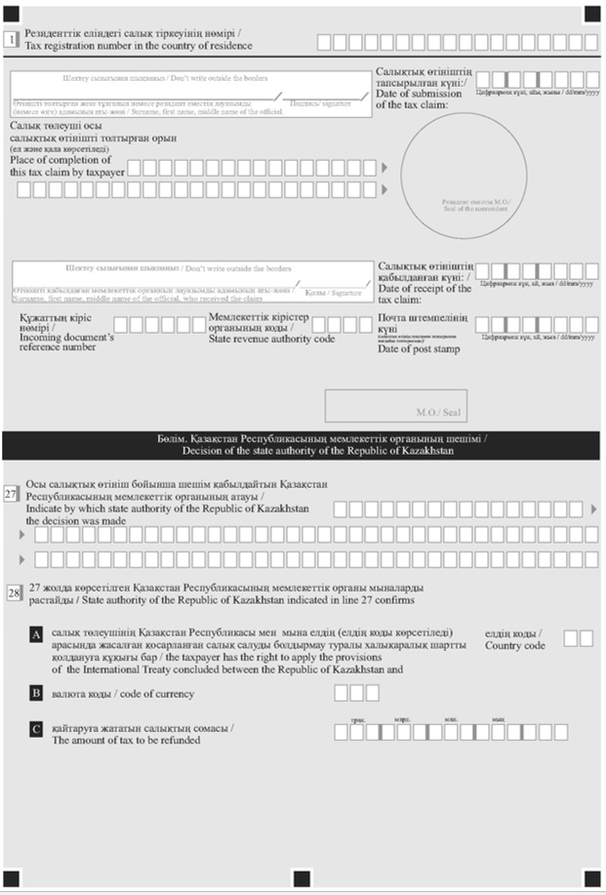

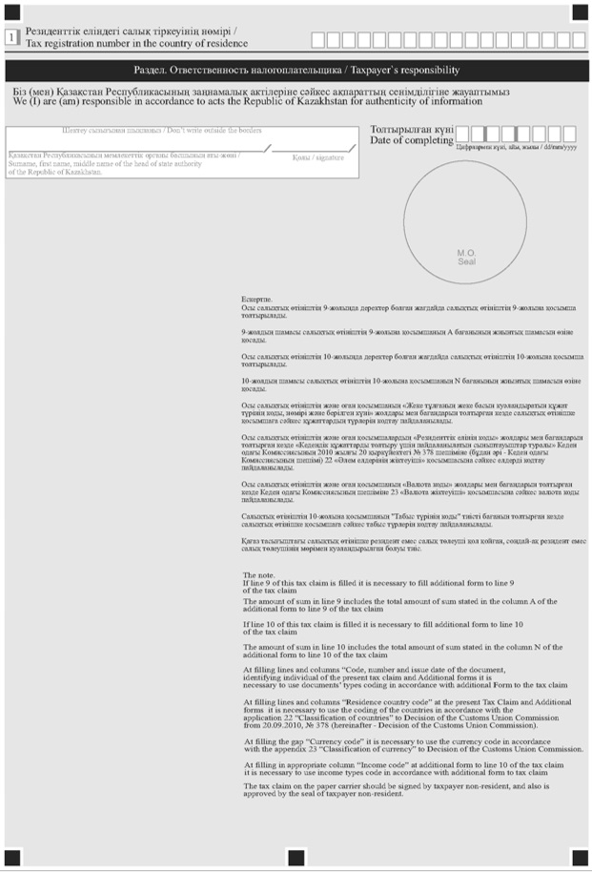

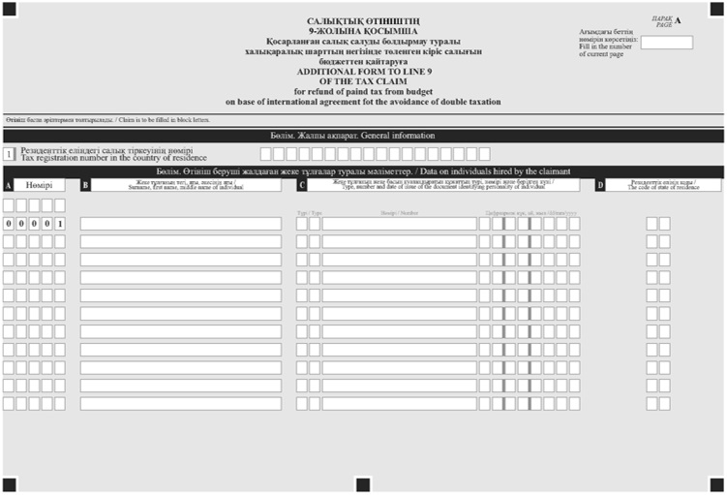

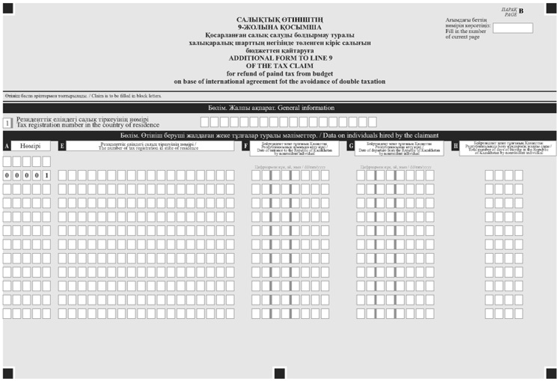

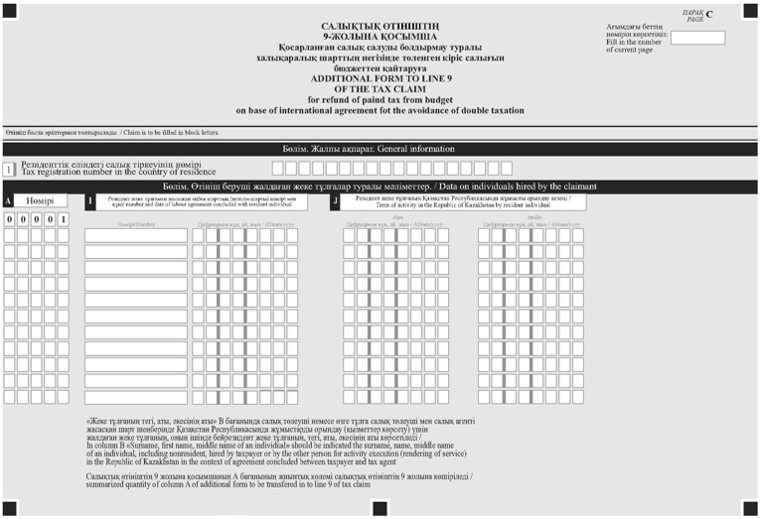

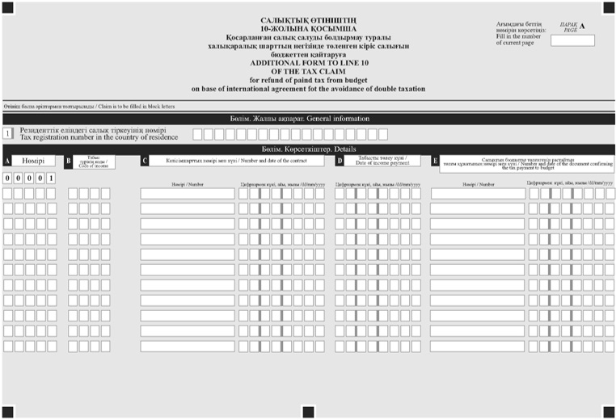

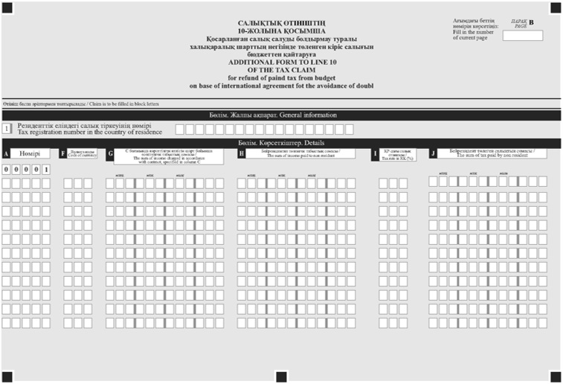

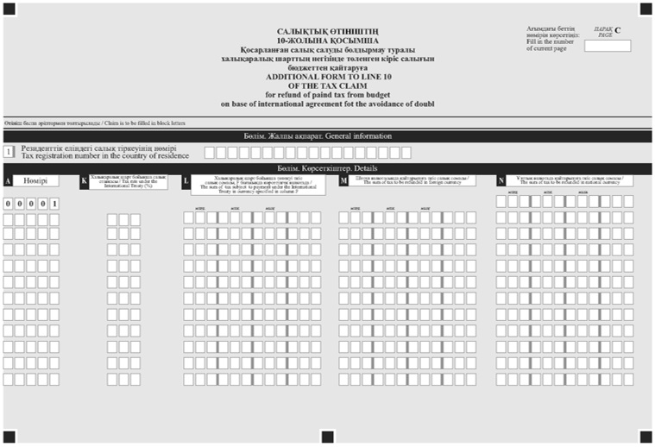

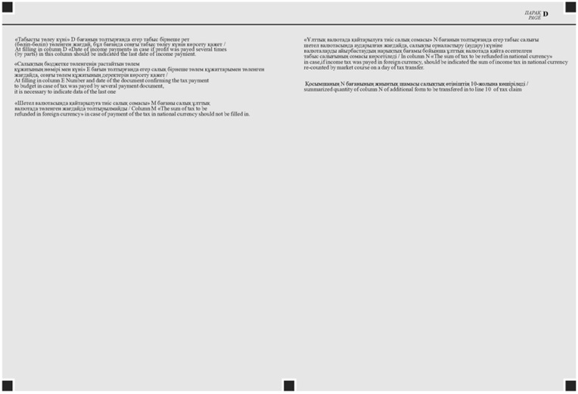

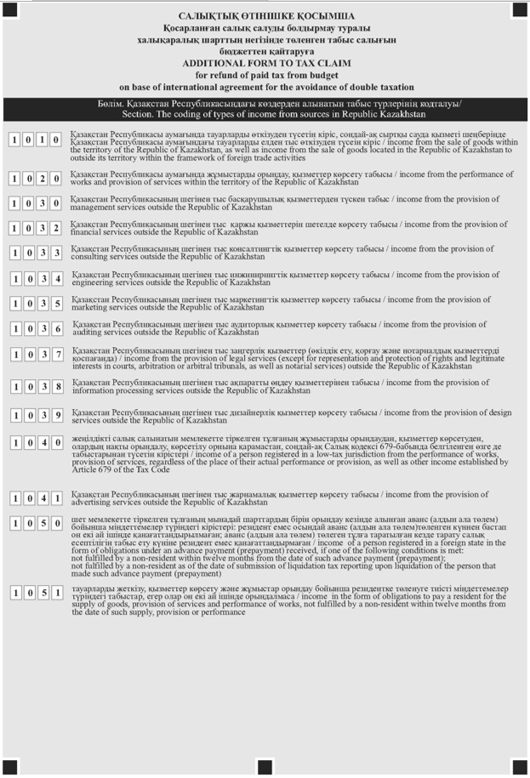

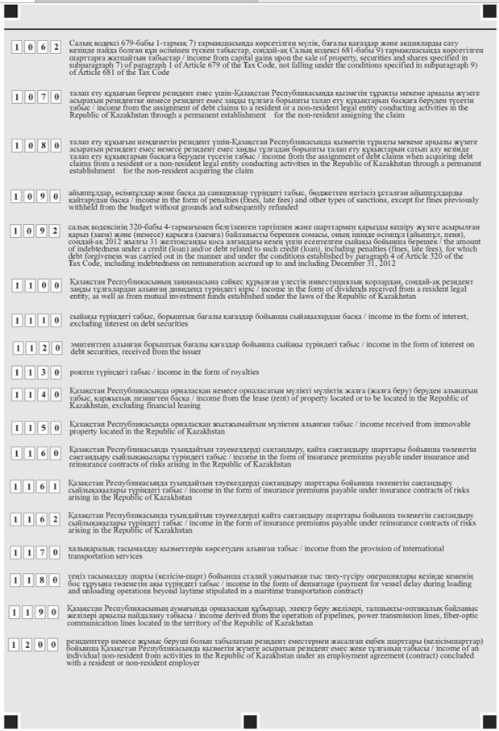

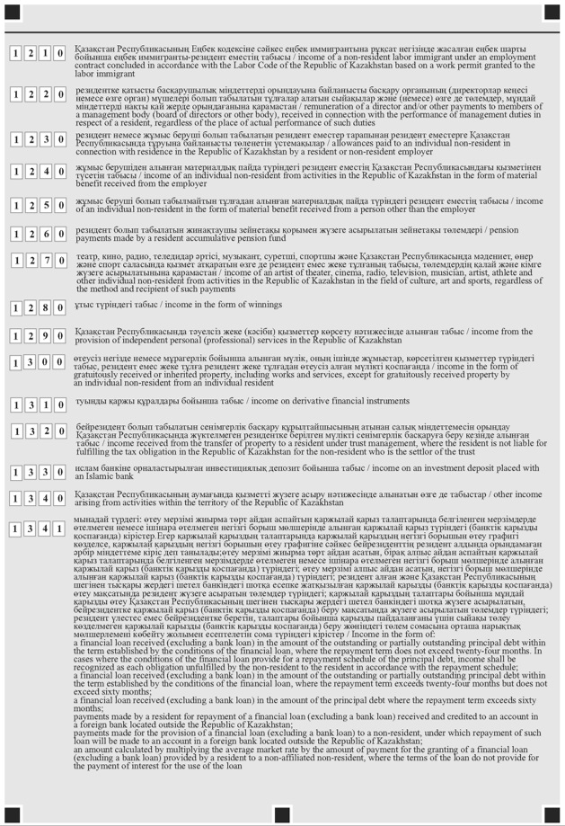

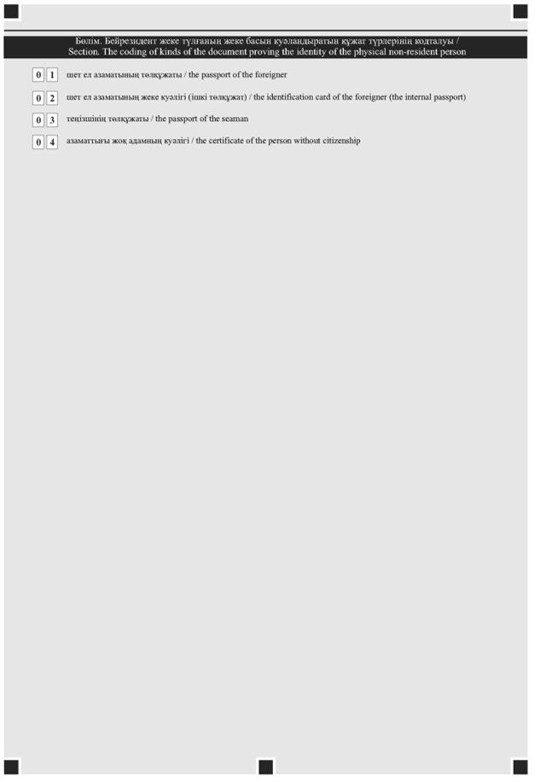

Қазақстан Реcпубликасының
Қаржы министрі
2025 жылғы 12 қарашадағы
№ 694 бұйрығына
2-қосымша
нысан
_________________________________
(көрсетілетін қызметті алушының тегі, аты,
_________________________________
әкесінің аты (егер жеке басын
_________________________________
куәландыратын құжатта көрсетілсе)
_________________________________
(бұдан әрі – Т.А.Ә.) не атауы және өкілінің Т.А.Ә.)
________________________
(мекенжайы)
Қосарланған салық салуды болдырмау туралы халықаралық шарттың негізінде төленген табыс салығын бюджеттен қайтаруға өтінішті қараудан бас тарту туралы шешім
20__ жылғы "___" _________
_______________________________________________________________
(шешім қабылдаған мемлекеттік кірістер органының атауы) Қазақстан Республикасы Салық кодексінің (бұдан әрі – Салық кодексі) 699-бабы 9-тармағына сәйкес қосарланған салық салуды болдырмау туралы халықаралық шарттың негізінде төленген табыс салығын бюджеттен қайтаруға өтінішті қараудан бас тартады
____________________________________________________________________
(өтініш берген бейрезиденттің Т.А.Ә. немесе толық атауы)
____________________________________________________________________
(бейрезиденттің инкорпорация еліндегі салықтық тіркелу нөмірі немесе оның
аналогы (ол болған кезде))
____________________________________________________________________
(өтініштің күні мен нөмірі)
келесі негіздер бойынша:
____________________________________________________________________
____________________________________________________________________
____________________________________________________________________
____________________________________________________________________
Бұл ретте Салық кодексінің 699-бабың 9-тармағының 2), 3) және 4) тармақшаларында көзделген негіздер бойынша мемлекеттік кірістер органының өтінішті қараудан бас тартуы, егер жіберілген бұзушылықтар жойылған жағдайда, қосарланған салық салуды болдырмау туралы халықаралық шарт негізінде төленген жеке табыс салығын бюджеттен қайтару туралы өтінішпен Салық кодексінің 699-бабы 8-тармағында белгіленген мерзім шегінде қайта жүгінуге кедергі болып табылмайды.
Мемлекеттік кірістер органының
басшысы (басшы орынбасары) ________________________ _________
(Т.А.Ә.) (қолы)
Мөрдің орны
Қызметті алушы алды: ________________________ ______________
(Т.А.Ә. не атауы бейрезидент (қолы)
және өкілінің Т.А.Ә.)
Осы шешімді алған күні: 20__ жылғы "___" _________
Қазақстан Реcпубликасының
Қаржы министрі
2025 жылғы 12 қарашадағы
№ 694 бұйрығына
3-қосымша
нысан
_________________________________
(көрсетілетін қызметті алушының тегі, аты,
_________________________________
әкесінің аты (егер жеке басын
_________________________________
куәландыратын құжатта көрсетілсе)
_________________________________
(бұдан әрі – Т.А.Ә.) немесе атауы және өкілінің Т.А.Ә.)
________________________
(көрсетілетін қызметті алушының мекенжайы)
Төлем көзінен ұсталған табыс салығын қайтару туралы шешім
20__ жылғы "___" _________
_______________________________________________________________
(шешім қабылдаған мемлекеттік кірістер органының атауы)
___________________________________________________________________
(өтініш берген бейрезиденттің Т.А.Ә. немесе толық атауы)
____________________________________________________________________
бейрезиденттің инкорпорация еліндегі салықтық тіркелу нөмірі немесе
____________________________________________________________________
оның аналогы (бар болған кезде)
____________________________________________________________________
(өтініштің нөмірі мен күні)
қосарланған салық салуды болдырмау туралы халықаралық шарттың негізінде
төленген табыс салығын бюджеттен қайтаруға өтінішті қарау нәтижелері
бойынша _________________________________________ сомасында табыс
(қайтаруға жататын табыс салығының сомасы)
салығын __________________________ қайтару туралы шешіпм қабылдады.
(толығымен немесе бір бөлігін)
Қазақстан Республикасы Салық кодексінің (бұдан әрі – Салық кодексі) 700-бабы 8-тармағына сәйкес салық агенті (салық төлеуші) тұрған жерінде тіркелген мемлекеттік кірістер органы бейрезидентке Салық кодексінің 11-тарауының 1-параграфында айқындалған тәртіппен бюджеттен табыс салығының сомасын қайтаруды осындай шешім қабылданған күннен бастап 30 (отыз) жұмыс күні ішінде жүргізеді.
Мемлекеттік кірістер органының
басшысы (басшы орынбасары) ______________________ _________
(Т.А.Ә.) (қолы)
Мөрдің орны
Қызметті алушы алды: ____________________________ ___________
(Т.А.Ә. не атауы бейрезидент (қолы)
және өкілінің Т.А.Ә.)
Осы шешімді алған күні: 20__ жылғы "___" _________
Қазақстан Реcпубликасының
Қаржы министрі
2025 жылғы 12 қарашадағы
№ 694 бұйрығына
4-қосымша
нысан
_________________________________
(көрсетілетін қызметті алушының тегі, аты,
_________________________________
әкесінің аты (егер жеке басын
_________________________________
куәландыратын құжатта көрсетілсе)
_________________________________
(бұдан әрі – Т.А.Ә.) немесе атауы және өкілінің Т.А.Ә.)
________________________
(көрсетілетін қызметті алушының мекенжайы)
Төлем көзінен ұсталған табыс салығын қайтарудан бас тарту туралы шешім
20__ жылғы "___" _________
_______________________________________________________________
(шешім қабылдаған мемлекеттік кірістер органдарының атауы)
____________________________________________________________________
(өтініш берген бейрезиденттің Т.А.Ә. немесе толық атауы)
____________________________________________________________________
бейрезиденттің инкорпорация еліндегі салықтық тіркелу нөмірі немесе
____________________________________________________________________
оның аналогы (бар болған кезде)
____________________________________________________________________ (өтініштің нөмірі мен күні)
қосарланған салық салуды болдырмау туралы халықаралық шарттың негізінде
төленген табыс салығын бюджеттен қайтаруға өтінішті қарау нәтижелері
бойынша өтінішті қараудан мына негіздер бойынша бас тартады:
____________________________________________________________________
____________________________________________________________________
____________________________________________________________________
Мемлекеттік кірістер органының
басшысы (басшы орынбасары) _______________________ _________
(Т.А.Ә.) (қолы)
Мөрдің орны
Қызметті алушы алды: ____________________________ ___________
(Т.А.Ә. не атауы бейрезидент (қолы)
және өкілінің Т.А.Ә.)
Осы шешімді алған күні: 20__ жылғы "___" _________
Қазақстан Реcпубликасының
Қаржы министрі
2025 жылғы 12 қарашадағы
№ 694 бұйрығына
5-қосымша
"Төлем көзінен ұсталған табыс салығын қайтару" мемлекеттік қызметін көрсету қағидалары
1-тарау. Жалпы ережелер
1. Осы "Төлем көзінен ұсталған табыс салығын қайтару" мемлекеттік қызметті көрсету қағидалары (бұдан әрі – Қағидалар) Қазақстан Республикасы Салық кодексінің 699, 700 және 701-бабына, сондай-ақ "Мемлекеттік көрсетілетін қызметтер туралы" Қазақстан Республикасы Заңының (бұдан әрі – Заң) 10-бабы 1) тармақшасына сәйкес әзірленді және Қазақстан Республикасы Қаржы министрлігі Мемлекеттік кірістер комитетінің облыстар, Астана, Алматы және Шымкент қалалары бойынша аумақтық органдары (бұдан әрі – көрсетілетін қызметті беруші) арқылы "Төлем көзінен ұсталған табыс салығын қайтару" мемлекеттік қызметті (бұдан әрі – мемлекеттік қызмет) көрсету тәртібін айқындайды.
2. Мемлекеттік қызмет жеке және заңды тұлғаларға (бұдан әрі – көрсетілетін қызметті алушы) көрсетіледі.
3. Заңның 5-бабы 2-тармағының 11) тармақшасына сәйкес көрсетілетін қызметті беруші мемлекеттік қызметтер көрсету мониторингі ақпараттық жүйесіне мемлекеттік қызметтің көрсетілу сатысы туралы деректерді уәкілетті орган бекіткен тәртіппен енгізуді қамтамасыз етеді.
Осы Қағидаларға өзгерістер және (немесе) толықтырулар енгізілген жағдайда, көрсетілетін қызметті беруші оларды Қазақстан Республикасы Әділет министрлігінде тіркегеннен кейін 3 (үш) жұмыс күні ішінде мемлекеттік қызмет көрсету тәртібіне енгізілген өзгерістер туралы ақпаратты Бірыңғай байланыс орталығына және "электрондық үкімет" ақпараттық-коммуникациялық инфрақұрылымының операторына жолдайды.
4. Көрсетілетін қызметті беруші мемлекеттік қызмет көрсету үшін қажетті мәліметтерді қамтитын ақпараттық жүйенің үздіксіз жұмысын қамтамасыз етеді. Мемлекеттік қызметтер көрсету барысында пайдаланылатын ақпараттық жүйелерде ақаулар туындаған жағдайда, көрсетілетін қызметті беруші техникалық ақауларды жоюды және тиісті уәкілетті тұлғаларды 1 (бір) жұмыс күні ішінде хабардар етуді қамтамасыз етеді.
2-тарау. "Төлем көзінен ұсталған табыс салығын қайтару" мемлекеттік қызметін көрсету тәртібі
5. Қосарланған салық салуды болдырмау туралы халықаралық шартқа сәйкес бюджеттен төленген табыс салығын қайтару туралы салықтық өтініш (бұдан әрі – өтініш) осы бұйрыққа 1-қосымшаға сәйкес нысан бойынша қабылдау және мемлекеттік қызмет көрсету нәтижесін беру мына тәсілдермен жүзеге асырылады:
1) көрсетілетін қызметті беруші арқылы;
2) "Азаматтарға арналған үкімет" Мемлекеттік корпорациясы" коммерциялық емес акционерлік қоғамы (бұдан әрі – Мемлекеттік корпорация) арқылы.
Мемлекеттік қызмет көрсетуге қойылатын негізгі талаптар тізбесі осы Қағидаларға 1-қосымшада (бұдан әрі – Тізбе) баяндалған.
Көрсетілетін қызметті алушы көрсетілетін қызметті берушіге жүгінген жағдайда, оның ұсынған құжаттарын көрсетілетін қызметті берушінің құжаттарды қабылдауға жауапты құрылымдық бөлімшесі қабылдап, оларды құжаттарды өңдеуге жауапты құрылымдық бөлімшеге жолдайды.
Мемлекеттік қызметті алу үшін көрсетілетін қызметті алушылар Тізбенің 8-тармағында көзделген құжаттар топтамасын ұсынады.
Жеке басын куәландыратын құжаттар туралы мәліметтер мемлекеттік ақпараттық жүйелерде бар болған жағдайда, көрсетілетін қызметті беруші және (немесе) Мемлекеттік корпорацияның қызметкері оларды портал арқылы, Қазақстан Республикасының "Электрондық құжат және электрондық цифрлық қолтаңба туралы" Заңына сәйкес уәкілетті лауазымды тұлғалардың электрондық цифрлық қолтаңбасымен куәландырылған электрондық құжаттар түрінде алады.
Ақпараттық жүйелерден алуға болатын құжаттар мен мәліметтерді көрсетілетін қызметті алушылардан талап етуге жол берілмейді.
Көрсетілетін қызметті алушы көрсетілетін қызметті берушіге жүгінген кезде, көрсетілетін қызметті алушыға ұсынылған құжаттарды қабылдау туралы қолхат беріледі.
Мемлекеттік корпорацияға жүгінген кезде, егер көрсетілетін қызметті алушы Тізбенің 8-тармағында көзделген құжаттар топтамасын толық ұсынбаса немесе мерзімі өтіп кеткен құжаттарды ұсынса, Мемлекеттік корпорацияның қызметкері өтінішті қабылдаудан бас тартады және осы Қағидаларға 2-қосымшаға сәйкес нысан бойынша құжаттарды қабылдаудан бас тарту туралы қолхат береді.
Мемлекеттік корпорация арқылы құжаттарды қабылдау кезінде көрсетілетін қызметті алушыға тиісті құжаттардың қабылданғаны туралы электрондық қолхат береді, көрсетілетін қызметті алушының өтініші бойынша қолхат қағаз түрінде беріледі.
Мемлекеттік қызметтер Мемлекеттік корпорация арқылы көрсетілген жағдайда, өтініштер мен құжаттарды қабылдау күні мемлекеттік қызмет көрсету мерзіміне кірмейді.
Көрсетілетін қызметті алушы құжаттарды Мемлекеттік корпорацияға ұсынған кезде, Мемлекеттік корпорацияның қызметкері оларды қабылдайды, тексереді және курьерлік байланыс арқылы көрсетілетін қызметті берушіге жолдайды.
6. Құжаттарды қабылдауға жауапты көрсетілетін қызметті берушінің құрылымдық бөлімшесі құжаттар келіп түскен күні оларды қабылдауды, ұсынылған құжаттарды тексеруді және тіркеуді жүзеге асырады (егер көрсетілетін қызметті алушы жұмыс уақыты аяқталғаннан кейін, демалыс немесе мереке күндері жүгінген жағдайда, Қазақстан Республикасының Еңбек кодексіне және "Қазақстан Республикасындағы мерекелер туралы" Заңына сәйкес өтініштерді қабылдау және мемлекеттік қызмет көрсету нәтижелерін беру келесі жұмыс күні жүзеге асырылады).
Ұсынылған құжаттардың толықтығы анықталған жағдайда, құжаттарды өңдеуге жауапты қызметкер Салық кодексінің 700-бабының 2, 3, 4 және 5 тармақтарына сәйкес:
басқа мемлекеттік кірістер органдарына, уәкілетті мемлекеттік органдарға, шет мемлекеттердің құзыретті органдарына, банктерге және банк операцияларының жекелеген түрлерін жүзеге асыратын ұйымдарға және Қазақстан Республикасының аумағында қызметін жүзеге асыратын өзге де ұйымдарға қажетті ақпарат беру туралы, сондай-ақ салықты қайтарып алуға байланысты мәселелер бойынша бейрезидентке сұрау салулар жібереді;
Салық кодексінің 700-бабының 5 және 6-тармақтарында көрсетілген жағдайларды қоспағанда, Салық кодексінің 15-тарауында айқындалған тәртіппен бейрезиденттің өтініші негізінде төленген табыс салығын бюджеттен қайтару мәселесі бойынша тақырыптық тексеру жүргізеді;
бейрезиденттi оның талап қоюдың ескіру мерзiмi кезеңiнде салықтық мiндеттемелерді орындауы және Қазақстан Республикасында тұрақты мекемесiнiң болуы не болмауы тұрғысынан кешендi салықтық тексеру жүргiзуге сұрау салуды бейрезиденттiң Қазақстан Республикасында құрылымдық бөлімшесі тұрған жердегі салық органына жiбереді (егер бейрезиденттiң Қазақстан Республикасында құрылымдық бөлімшесі бар болса);
өтініші қаралып жатқан бейрезиденттің резиденттiк елiнiң құзыреттi органына салық агентi мен бейрезиденттiң өзара қатынастары туралы ақпарат беру жөнінде сұрау салу жiбереді (салық агенті таратылған (қызметі тоқтатылған), банкрот болған жағдайда).
7. Көрсетілетін қызметті берушіге немесе Мемлекеттік корпорацияға жүгінген кезде мемлекеттік қызмет көрсету нәтижесі немесе осы бұйрыққа 2-қосымшаға сәйкес өтінішті қараудан бас тарту туралы шешім (бұдан әрі – өтінішті қараудан бас тарту туралы шешім) беріледі.
Салық кодексінің 699-бабы 9-тармағында көрсетілген жағдайларда көрсетілетін қызметті беруші өтінішті алған күннен бастап 10 (он) жұмыс күні ішінде өтінішті қараудан бас тартады және бас тарту себептерін көрсетеді.
Қызмет көрсетуге бас тарту негіздері Тізбенің 9-тармағында көрсетілген жағдайда, қызметті беруші құжаттарды ұсынған көрсетілетін қызметті алушыны қызмет көрсетуден бас тарту туралы алдын ала шешім және алдын ала шешімге қатысты өзінің пікірін білдіруге мүмкіндік алу үшін тыңдау уақыты мен орны (немесе тәсілі) туралы хабардар етеді.
Құжаттарды қағаз түрінде ұсынған көрсетілетін қызметті алушыға тыңдау туралы хабарлама мемлекеттік қызмет туралы шешім қабылданар алдында кемінде 3 (үш) жұмыс күні бұрын жіберіледі. Тыңдау хабарламадан кейін 2 (екі) жұмыс күні ішінде өтеді.
Құжаттарды ұсынған көрсетілетін қызметті алушыны тыңдаудың нәтижелері бойынша хаттама толтырылады.
Егер көрсетілетін қызметті беруші өтінішті Салық кодексінің 699-бабы 9-тармағының 2), 3) және 4) тармақшасында көрсетілген себептер бойынша қараудан бас тартса, көрсетілетін қызметті алушы Салық кодексінің 699-бабы 8-тармағында белгіленген мерзім ішінде түзетілген бұзушылықтарды жойған жағдайда өтінішті қайта тапсыра алады.
8. Көрсетілетін қызметті беруші өтінішті қараған нәтижесінде төмендегі шешімдердің бірін қабылдайды:
1) жеке табыс салығын толық немесе ішінара қайтару туралы, осы бұйрыққа 3-қосымшаға сәйкес (бұдан әрі – қайтару туралы шешім);
2) жеке табыс салығын қайтарудан бас тарту туралы, осы бұйрыққа 4-қосымшаға сәйкес (бұдан әрі – қайтарудан бас тарту туралы шешім).
Шешім жазбаша түрде рәсімделеді және басшы немесе оның орынбасары қол қояды.
9. Көрсетілетін қызметті беруші қайтару туралы шешім қабылдағанда, ұсынылған өтініште халықаралық шарттар бойынша қайтарылуға тиісті жеке табыс салығы сомасы көрсетіліп, өтініш басшы немесе оның орынбасарының қолы және мемлекеттік кірістер органы мөрімен расталады.
Қайтаруды жүргізу үшін көрсетілген қызметті алушы бейрезидент көрсетілетін қызметті алу өтінішінде салықты қайтару қажет болатын банктің толық атауын және банктің резиденттік елі кодын көрсетеді.
Салықты қайтару Қазақстан Республикасының аумағынан тыс орналасқан шетелдік банктердегі шоттарға жүргізілуі мүмкін.
Қайтаруды жүргізу үшін қызметті беруші жеке табыс салығын қайтару туралы реестрді қазынашылық органдарына жібереді, ол жерде сома өтініште көрсетілген валютаға конвертацияланып, бейрезиденттің шотына аударылады.
10. Дайын құжаттарды беру Мемлекеттік корпорацияның жұмыс кестесіне сәйкес жүзеге асырылады, жеке басын куәландыратын құжатты немесе цифрлық құжаттар сервисінен электронды құжатты көрсеткен кезде өкіл Қазақстан Республикасының азаматтық заңнамасына сәйкес берілген өкілдің уәкілеттіліктерін көрсететін құжатты ұсынады.
11. Көрсетілетін қызметті алушы көрсетілген мерзімде мемлекеттік қызмет нәтижесін алмаса, қызмет көрсетуші құжаттарды қабылдау орнында олардың сақталуын қамтамасыз етеді.
Мемлекеттік корпорация құжаттарды 1 (бір) ай бойы сақтап, содан кейін оларды әрі қарай сақтау үшін қызмет көрсетушіге қайтарады.
Көрсетілетін қызметті алушы 1 (бір) айдан кейін жүгінген жағдайда, Мемлекеттік корпорацияның сұранысы бойынша қызмет көрсетуші дайын құжаттарды 1 (бір) жұмыс күні ішінде Мемлекеттік корпорацияға жібереді, ол жерде олар көрсетілетін қызметті алушыға беріледі.
3-тарау. Көрсетілетін қызметті берушінің және (немесе) олардың лауазымды адамының мемлекеттік қызметтер көрсету мәселелері бойынша шешімдеріне, әрекеттеріне (әрекетсіздігіне) шағымдану тәртібі
12. Мемлекеттік қызметті көрсету нәтижелерімен келіспеген жағдайларда көрсетілетін қызметті алушы көрсетілетін қызметті берушінің шешіміне, әрекеттеріне (әрекетсіздігіне) Заңға сәйкес мемлекеттік қызметтерді көрсету мәселелері бойынша:
басшының атына көрсетілетін қызметті берушінің;
салықтардың және бюджетке төленетін төлемдердің түсуін қамтамасыз ету саласында басшылықты жүзеге асыратын уәкілетті орган басшысының атына;
мемлекеттік қызметтер көрсету сапасын бағалау және бақылау жөніндегі уәкілетті органға шағым беріледі.
13. Шағым көрсетілетін қызметті алушының мекенжайына келіп түскен көрсетілетін қызметті берушінің мемлекеттік қызметті тікелей көрсететін тұлға Заңның 25-бабының 2-тармағына сәйкес тіркелген күнінен бастап 5 (бес) жұмыс күні ішінде қаралуға жатады.
Шағым көрсетілетін қызметті алушының мемлекеттік қызметтер көрсету сапасын бағалау және бақылау жөніндегі уәкілетті органның мекенжайына келіп түскен құжаттар тіркелген күнінен бастап 15 (он бес) жұмыс күні ішінде қаралуға жатады.
Мемлекеттік қызметтер көрсету мәселелері бойынша шағымды қарауды жоғары тұрған әкімшілік орган, лауазымды адам, мемлекеттік қызметтер көрсету сапасын бағалау және бақылау жөніндегі уәкілетті орган (бұдан әрі – шағымды қарайтын орган) жүзеге асырады.
Шағымдар мекенжайына беріледі көрсетілетін қызметті берушінің және (немесе) шешіміне, әрекетіне (әрекетсіздігіне) шағым жасалып отырған лауазымды адамның атына беріледі.
Қызмет көрсетуші шешіміне, әрекетіне (әрекетсіздігіне) шағым жасалып отырған лауазымды адам шағым келіп түскен күннен бастап 3 (үш) жұмыс күнінен кешіктірмей оны және әкімшілік істі шағымды қарайтын органға жібереді.
Бұл ретте шешіміне, әрекетіне (әрекетсіздігіне) шағым жасалған көрсетілетін қызметті беруші және (немесе) лауазымды адам, егер ол 3 (үш) жұмыс күні ішінде шағымда көрсетілген талаптарды толығымен қанағаттандыратын шешім не басқа әкімшілік іс-әрекет қабылдаса, қаралатын шағымды шағымды қарайтын органға жібермеуге негіз бар. Егер заңда өзгеше көзделмесе, сотқа дейінгі тәртіпте шағымданғаннан кейін сотқа жүгінуге жол беріледі.
"Төлем көзінен ұсталған табыс
салығын қайтару" мемлекеттік
қызметті көрсету қағидаларына
1-қосымша
"Төлем көзінен ұсталған табыс салығын қайтару" мемлекеттік қызметін көрсетуге қойылатын негізгі талаптардың тізбесі
1 | Көрсетілетін қызметті берушінің атауы | Қазақстан Республикасы Қаржы министрлігі Мемлекеттік кірістер комитетінің облыстар, Астана, Алматы және Шымкент қалалары бойынша аумақтық органдары (бұдан әрі - органдар) – қызмет көрсетуші).
2 | Көрсетілетін қызметті берушінің, Мемлекеттік корпорацияның және ақпарат объектілерінің мемлекеттік қызметті көрсету тәсілдері | 1) көрсетілетін қызметті беруші арқылы;  2) "Азаматтарға арналған үкімет" мемлекеттік корпорациясы" коммерциялық емес акционерлік қоғамы (бұдан әрі – Мемлекеттік корпорация) арқылы жүзеге асырылады.
3 | Мемлекеттік органның қызметтер көрсету мерзімдері | 1) берілген сәттен бастап көрсетілетін қызметті алушымен (бейрезидентпен) осы бұйрыққа 1-қосымшаға сәйкес нысан бойынша қосарланған салық салуды болдырмау туралы халықаралық шартқа сәйкес бюджеттен төленген табыс салығын қайтару туралы салықтық өтініш (бұдан әрі – өтініш) құжаттар пакетімен бірге ұсынылған күннен бастап 20 (жиырма) жұмыс күні ішінде қаралады.  Бұл ретте өтінішті қарау мерзімі кезеңге тоқтатыла тұрады:  бейрезиденттің өтініші негізінде төленген табыс салығын бюджеттен қайтару мәселесі бойынша тақырыптық тексеру жүргізу;  жіберілген күннен бастап көрсетілетін қызметті берушімен сұрау салу:  басқа мемлекеттік кірістер органдарына, уәкілетті мемлекеттік органдарға, шет мемлекеттердің құзыретті органдарына, банктерге және банк операцияларының жекелеген түрлерін жүзеге асыратын ұйымдарға және Қазақстан Республикасының аумағында қызметін жүзеге асыратын өзге де ұйымдарға қажетті ақпаратты ұсыну туралы, сондай-ақ бейрпезидентке салықты қайтаруға байланысты мәселелер бойынша;  бейрезиденттi оның талап қоюдың ескіру мерзiмi кезеңiнде салықтық мiндеттемелерді орындауы және Қазақстан Республикасында тұрақты мекемесiнiң болуы не болмауы тұрғысынан кешендi салықтық тексеру жүргiзуге сұрау салуды бейрезиденттiң Қазақстан Республикасында құрылымдық бөлімшесі тұрған жердегі салық органына (егер бейрезиденттiң Қазақстан Республикасында құрылымдық бөлімшесі бар болса);  елдің құзыретті органына резиденттіктің өтініші қаралып жатқан бейрезиденттің салық агенті мен бейрезиденттің (салық агенті таратылған (қызметі тоқтатылған), банкротқа ұшыраған жағдайда) өзара қарым–қатынастары туралы ақпаратты ұсынуы туралы - осындай сұрау салуға жауап алынған күнге дейін;  осы бұйрыққа 2–қосымшаға сәйкес өтінішті қараудан бас тарту туралы шешім шығару (бұдан әрі – өтінішті қараудан бас тарту туралы шешім) - алған күннен бастап 10 (он) жұмыс күні ішінде көрсетілетін қызметті берушімен құжаттар пакеті бар өтініштер;  төлем көзінен ұсталған табыс салығын бұйрықтың 3–қосымшасына сәйкес толық немесе ішінара қайтару туралы шешім қабылдау (бұдан әрі – қайтару туралы шешім) немесе бұйрықтың 4–қосымшасына сәйкес төлем көзінен ұсталған табыс салығын қайтарудан бас тарту туралы шешім қабылдау (бұдан әрі - қайтарудан бас тарту туралы шешім) - 20 (отыз) жұмыс күні ішінде.екісатылы) алған күннен бастап жұмыс күндері көрсетілетін қызметті берушімен құжаттар пакеті бар өтініштер;  бюджеттен табыс салығының сомасын қайтару жүргізіледі көрсетілетін қызметті берушіменорналасқан жері бойынша салық агенті (салық төлеуші) Кодексте көзделген тәртіппен тіркелген – қайтару туралы шешім қабылданған күннен бастап 30 (отыз) жұмыс күні ішінде;  2) құжаттар топтамасын тапсыру үшін күтудің рұқсат етілген ең ұзақ уақыты көрсетілетін қызметті алушымен мемлекеттік корпорацияға – 15 (он бес) минут;  3) қызмет көрсетудің рұқсат етілген ең ұзақ уақыты көрсетілетін қызметті алушының Мемлекеттік корпорациямен – 15 (он бес) минут.
4 | Мемлекеттік қызметтер көрсету нысаны | Қағаз түрінде.
5 | Мемлекеттік қызметтер көрсету нәтижесі | 1) қайтару туралы шешім;  2) қайтарудан бас тарту туралы шешім;  3) осы Тізбенің 9-тармағында көрсетілген жағдайларда және негіздер бойынша өтінішті қараудан бас тарту туралы шешім.  Мемлекеттік қызметті көрсету Қазақстан Республикасы Әкімшілік рәсімдік-процестік кодексінің 73-бабының нормаларын сақтай отырып жүзеге асырылады.
6 | Қазақстан Республикасының заңнамасында көзделген жағдайларда мемлекеттік қызмет көрсеткені үшін қызмет алушылардан алынатын төлем мөлшері және оны алу тәсілдері | Мемлекеттік қызмет тегін ұсынылады.
7 | Көрсетілетін қызметті берушінің, Мемлекеттік корпорацияның және ақпарат объектілерінің жұмыс кестесі | 1) көрсетілетін қызметті берушінің – дүйсенбіден жұмаға дейін, сағат 13.00-ден 14.30-ға дейінгі түскі үзіліспен сағат 8.30-дан 18.00-ге дейін, қоспағанда Қазақстан Республикасының Еңбек кодексіне сәйкес демалыс және мереке күндері (бұдан әрі – Еңбек кодексі) және "Қазақстан Республикасындағы мерекелер туралы" Қазақстан Республикасының Заңы (бұдан әрі – Мерекелер туралы Заң).  Мемлекеттік қызмет алдын ала жазылусыз және жеделдетілген қызмет көрсетусіз кезек күту тәртібімен көрсетіледі.  2) Мемлекеттік корпорацияда – дүйсенбіден жұманы қоса алғанда, үзіліссіз сағат 9.00-ден 18.00-ге дейін, Мемлекеттік корпорацияның халыққа қызмет көрсету бөлімдерінің кезекшілері мереке және демалыс күндерін қоспағанда, дүйсенбіден жұманы қоса алғанда, сағат 9.00-ден 20.00-ге дейін және сенбі күні сағат 9.00-ден 13.00-ге дейін еңбек кодексіне және мерекелер туралы заңға сәйкес күндер.  Қабылдау жеделдетілген қызмет көрсетусіз электрондық кезек тәртібімен жүзеге асырылады, электрондық кезекті портал арқылы брондауға болады;  Мемлекеттік қызметті көрсету орындарының мекенжайлары келесі мекенжайларда орналастырылған интернет-ресурста:  1) көрсетілетін қызметті берушінің www.kgd.gov.kz;  2) Мемлекеттік корпорацияның: www.gov4c.kz.
8 | Мемлекеттік қызмет көрсету үшін қызмет алушыдан талап етілетін құжаттар мен ақпараттардың тізімі | Көрсетілген қызмет алушы (табыс пен мүлікке (капиталға) салық салуда қосарланған салық салуды болдырмау және салық төлеуден жалтарудың алдын алу туралы Қазақстан Республикасы тиісті халықаралық шарттар (конвенциялар) жасасқан мемлекеттердің резиденті) қызмет көрсетушіге жүгінген жағдайда:  1) өтініш;  2) жұмыстар орындауға, қызметтер көрсетуге немесе өзге де мақсаттарға келісімшарттардың (шарттардың, келісімдердің) көшірмелері;  3) бейрезиденттің резиденттігін растайтын құжат;  4) алынған кірістер мен ұсталған, төленген салықтардың сомасын растайтын бухгалтерлік немесе өзге де құжаттардың көшірмелері;  5) қызметтерді көрсету, жұмыстарды орындау фактісін растайтын құжаттардың көшірмелері;  6) бейрезидент Қазақстан Республикасының аумағында осындай мақсаттар үшін жалдаған жұмыскерлер немесе басқа да персоналдар арқылы жұмыстар орындаған, қызметтер көрсеткен жағдайда – осындай жеке тұлғалардың жеке басын куәландыратын құжаттарының және олардың Қазақстан Республикасының аумағында болу мерзімдерін растайтын құжаттардың көшірмелері;  7) өтінішті заңды тұлға берген жағдайда қосымша:  құрылтай құжаттарының нотариат куәландырған көшірмелері не  құрылтайшыларды (қатысушыларды) және бейрезидент-заңды тұлғаның мажоритарлық акционерлері көрсетіле отырып, сауда тізілімінен (акционерлер тізілімінен) немесе бейрезидент тіркелген мемлекеттің заңнамасында көзделген өзге де ұқсас құжаттан үзінді көшірмелер қоса берілуге тиіс.  Бейрезиденттің шет мемлекет заңнамасының талаптарына сәйкес құрылтай құжаттары немесе сауда тiзiлiмiнде (акционерлердiң тiзiлiмiнде) немесе бейрезидент тіркелген мемлекеттің заңнамасында көзделген өзге де ұқсас құжатта тiркеу бойынша мiндеттемесі болмаған жағдайда осындай бейрезидент салық агентіне:  бейрезидентті құруға негiз болған, құқықтық (заңдық) күшін осындай бейрезидент тіркелген шет мемлекеттiң тиiстi органы растаған құжатты (актіні);  не қатысушысы бейрезидент болып табылатын шоғырландырылған топтың ұйымдық құрылымын көрсететін, оның барлық қатысушылары мен олардың географиялық орналасқан жерін (шоғырландырылған топ қатысушылары жасалған (құрылған) мемлекеттердің (аумақтардың) атауын) және барлық шоғырландырылған топ қатысушыларының мемлекеттік және салықтық тіркеу нөмірлері көрсетілген өзге де құжатты ұсынады.  Өтінішті жеке тұлға ұсынған жағдайда жеке басты куәландыратын құжаттың көшірмесі қосымша ұсынылады.  Бейрезидент депозитарлық қолхаттардың базалық активі болып табылатын акциялар бойынша алынған кірістерден табыс салығын қайтарып алуға өтінішті ұсынған кезде өтінішке мынадай құжаттарды:  1) өтініш;  2) мыналарды:  бейрезиденттің атауын немесе тегін, атын және әкесінің атын;  депозитарлық қолхаттардың саны мен түрі туралы ақпаратты;  бейрезиденттің жеке басын куәландыратын құжаттың атауын және деректемелерін (жеке тұлға үшін), бейрезиденттің инкорпорация еліндегі салықтық тіркелу нөмірін немесе оның баламасын (ол болған кезде), бейрезиденттің мемлекеттік тіркелу нөмірін және күнін (заңды тұлға үшін) қамтитын орталық депозитарийден алынған шоттан үзінді көшірмені;  3) депозитарлық қолхаттардың базалық активі болып табылатын акциялар эмитентінің акционерлері жалпы жиналысының бір акция есебінен дивидендтің мөлшерін және дивидендтер алуға құқығы бар акционерлердің тізімі жасалған күнді көрсете отырып, белгілі бір кезең үшін дивидендтер төлеу туралы шешімін;  4) келіп түскен дивидендтердің сомалары бойынша валюта шотынан үзінді көшірмелерді;  5) депозитарлық қолхаттардың базалық активі болып табылатын акциялар бойынша кірістерді түпкілікті (нақты) алушы (иеленуші) болып табылатын бейрезиденттің резиденттігін растайтын құжатты қоса береді.  Бейрезидент құн өсімінен алынған кірістерден табыс салығын қайтаруға өтініш берген кезде өтінішке мыналардың:  1) өтініш;  2) жұмыстар орындауға, қызметтер көрсетуге немесе өзге де мақсаттарға келісімшарттардың (шарттардың, келісімдердің) көшірмелері;  3) бейрезиденттің резиденттігін растайтын құжат;  4) алынған кірістер мен ұсталған, төленген салықтардың сомасын растайтын бухгалтерлік немесе өзге де құжаттардың көшірмелері;  5) бейрезидент Қазақстан Республикасының аумағында осындай мақсаттар үшін жалдаған жұмыскерлер немесе басқа да персоналдар арқылы жұмыстар орындаған, қызметтер көрсеткен жағдайда – осындай жеке тұлғалардың жеке басын куәландыратын құжаттарының және олардың Қазақстан Республикасының аумағында болу мерзімдерін растайтын құжаттардың көшірмелері;  6) өтінішті заңды тұлға берген жағдайда қосымша:  құрылтай құжаттарының нотариат куәландырған көшірмелері не  құрылтайшыларды (қатысушыларды) және бейрезидент-заңды тұлғаның мажоритарлық акционерлері көрсетіле отырып, сауда тізілімінен (акционерлер тізілімінен) немесе бейрезидент тіркелген мемлекеттің заңнамасында көзделген өзге де ұқсас құжаттан үзінді көшірмелер қоса берілуге тиіс.  Бейрезиденттің шет мемлекет заңнамасының талаптарына сәйкес құрылтай құжаттары немесе сауда тiзiлiмiнде (акционерлердiң тiзiлiмiнде) немесе бейрезидент тіркелген мемлекеттің заңнамасында көзделген өзге де ұқсас құжатта тiркеу бойынша мiндеттемесі болмаған жағдайда осындай бейрезидент салық агентіне:  бейрезидентті құруға негiз болған, құқықтық (заңдық) күшін осындай бейрезидент тіркелген шет мемлекеттiң тиiстi органы растаған құжатты (актіні);  не қатысушысы бейрезидент болып табылатын шоғырландырылған топтың ұйымдық құрылымын көрсететін, оның барлық қатысушылары мен олардың географиялық орналасқан жерін (шоғырландырылған топ қатысушылары жасалған (құрылған) мемлекеттердің (аумақтардың) атауын) және барлық шоғырландырылған топ қатысушыларының мемлекеттік және салықтық тіркеу нөмірлері көрсетілген өзге де құжатты ұсынады.  7) өтінішті жеке тұлға ұсынған жағдайда жеке басты куәландыратын құжаттың көшірмесі қосымша ұсынылады.  8) сатып алу және өткізу бағасын көрсете отырып, акцияларды, қатысу үлестерін және өзге де мүлікті сатып алу-сатуды растайтын құжаттардың көшірмелері қоса беріледі.  Егер Салық кодексінің 699-бабының 3, 4 және 5-тармақтарында көрсетілген құжаттар шет тілінде жасалған болса, бейрезидент олардың қазақ немесе орыс тілдеріндегі нотариат куәландырған аудармасын қоса беруге міндетті.  Көрсетілетін қызметті алушының жеке басын сәйкестендіру үшін жеке басын куәландыратын құжат немесе цифрлық құжаттар сервисінен алынған электрондық құжат ұсынылады.  Жеке тұлғаның жеке басын куәландыратын құжат туралы және заңды тұлғаны мемлекеттік тіркеу (қайта тіркеу) туралы мәліметтерді көрсетілетін қызметті беруші "электрондық үкімет" шлюзі арқылы тиісті мемлекеттік ақпараттық жүйелерден алады.
9 | Қазақстан Республикасының заңдарында белгіленген мемлекеттік қызметті көрсетуден бас тарту үшін негіздер | 1) көрсетілетін қызметті алушы (бейрезидент) өтінішті Салық кодексінің 699-бабының 7-тармағында белгіленген мерзімнен кейін бергенде, өтінішті қараудан бас тартады. Бұл ретте бейрезидент өтінішті қайта беруге құқылы емес;  2) резиденттікті растайтын құжат Салық кодексінің 702-бабымен белгіленген талаптарға сәйкес келмегенде;  3) көрсетілетін қызметті алушы (бейрезидент) Салық кодексінің 699-бабының 3, 4 және 5-тармақтарында айқындалған құжаттарды ұсынбағанда;  4) көрсетілетін қызметті алушы (бейрезидент) Салық кодексінің 699-бабының 2-тармағының ережелерін сақтамағанда;  5) бұрын қаралған (тексерілген) кезең үшін, қорытындысы бойынша салық органы мынадай негіздердің бірі:  Салық кодексінің 226-бабына сәйкес бейрезиденттің Қазақстан Республикасындағы тұрақты мекемесі (қызметінің тұрақты орны) деп тану;  өз қаражаты есебінен салық агентінің Қазақстан Республикасындағы көздерден алынған бейрезиденттің кірістерінен табыс салығын ұстап қалуы және бюджетке аударуы бойынша бюджеттен табыс салығын қайтарып алудан бас тарту туралы шешім шығарған өтініш қайта ұсынылған кезде;  6) Салық кодексінің 699-бабының 1-тармағында көрсетілген жағдайлар басталмағанда, өтінішті қараудан бас тартады.  Салық органы Салық кодексінің 699-бабы 9-тармағының 2), 3) және 4) тармақшаларында көзделген негіздер бойынша өтінішті қараудан бас тартқан жағдайда, бейрезидент, егер ол жол берілген бұзушылықтарды жоятын болса, осы баптың 8-тармағында белгіленген мерзім шегінде қайта өтініш беруге құқылы.
10 | Мемлекеттік көрсетілетін қызметті, оның ішінде электрондық нысанда және Мемлекеттік корпорация арқылы көрсету ерекшеліктері ескеріле отырып қойылатын өзге де талаптар | Көрсетілетін қызметті алушыларға "Халық денсаулығы және денсаулық сақтау жүйесі туралы" Қазақстан Республикасының Кодексінде белгіленген тәртіпте өзіне-өзі қызмет көрсетуді, өз бетінше қозғалуды, бағдарлауды жүзеге асыру қабілетін немесе мүмкіндігін толық немесе ішінара жоғалтқан жағдайда, мемлекеттік қызметті көрсету үшін құжаттарды қабылдауды Мемлекеттік корпорация қызметкері тұрғылықты жері бойынша 1414, 8 800 080 777 бірыңғай байланыс орталығы арқылы (Мемлекеттік корпорация арқылы қызмет көрсету кезінде).  Көрсетілетін қызметті алушы мемлекеттік қызметті көрсету мәртебесі туралы ақпаратты қашықтықтан қол жеткізу режимінде порталдағы "жеке кабинет", Бірыңғай байланыс орталығы арқылы алуға мүмкіндігі бар.
"Төлем көзінен ұсталған табыс
салығын қайтару" мемлекеттік
қызметін көрсету қағидаларына
2-қосымша
нысан
___________________________________
(тегі, аты, әкесінің аты (бар болса
___________________________________
куәландыратын құжатта көрсетілген
___________________________________
жеке тұлға) (бұдан әрі – Т.А.Ә.) немесе
___________________________________
өкілдің атауы және Т.А.Ә. көрсетілетін
___________________________________
қызметті алушының және оның мекенжайы)
Құжаттарды қабылдаудан бас тарту туралы қолхат
Қазақстан Республикасының "Мемлекеттік қызметтер туралы" заңының 20-бабының 2-тармағына сүйене отырып, "Азаматтарға арналған үкімет" Мемлекеттік корпорациясының филиалының №__ бөлімі (мекенжайды көрсету) "Төлем көзінен ұсталған табыс салығын қайтару" мемлекеттік қызметін көрсетуге арналған құжаттарды қабылдаудан бас тартады, себебі Сіз 1-қосымшадағы Ережелерге сәйкес 8-тармақта көзделген толық емес құжаттар тотамасын, сондай-ақ мерзімі өткен құжаттарды ұсындыңыз (қажеттісінің астын сызыңыз):
1) __________________________________;
2) __________________________________;
3) __________________________________.
Осы қолхат әрбір тарап үшін бір-бірден 2 (екі) данада жасалды.
Орындаушы: ____________________________________________________
(Мемлекеттік корпариация қызметкерінің Т.А.Ә.) (қолы)
Телефон: __________
Алды: __________________________________________________________
(көрсетілетін қызметті алушының немесе өкілінің (қолы)
көрсетілетін қызметті алушының Т.А.Ә.)
"___" _________ 20__ жыл
Қазақстан Реcпубликасының
Қаржы министрі
2025 жылғы 12 қарашадағы
№ 694 бұйрығына
6-қосымша
нысан

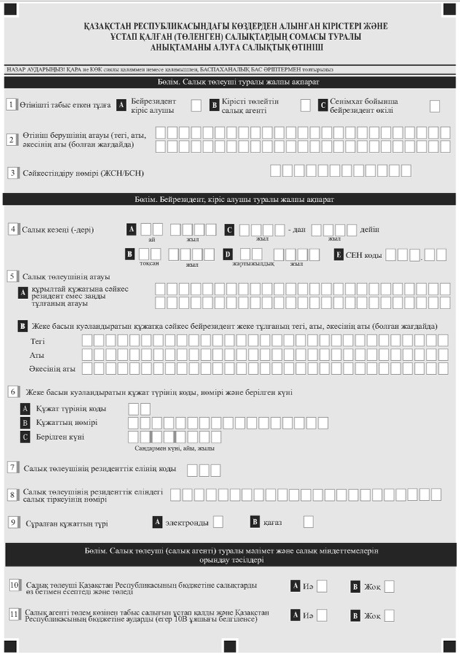

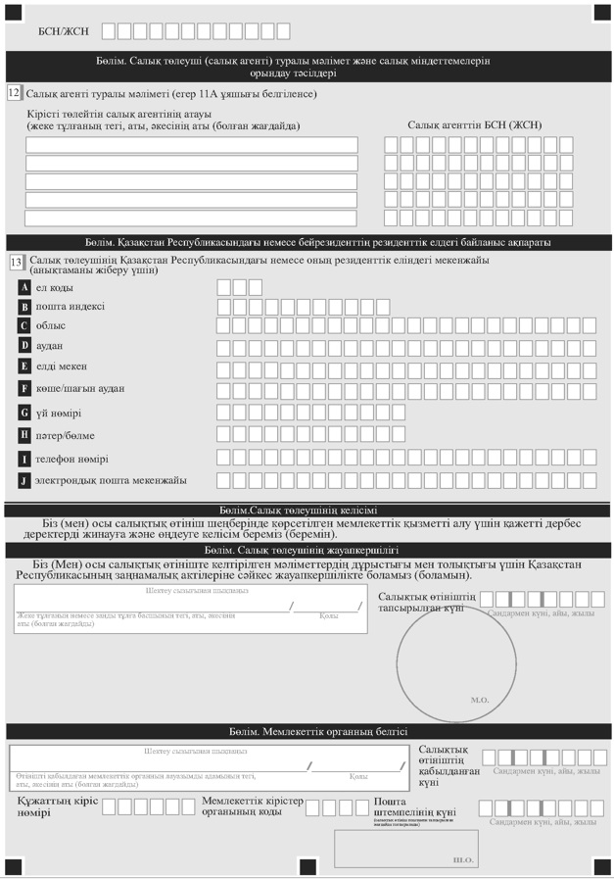

Қазақстан Реcпубликасының
Қаржы министрі
2025 жылғы 12 қарашадағы
№ 694 бұйрығына
7-қосымша
нысан



Қазақстан Республикасындағы көздерден алынған кірістердің және ұстап қалған (төленген) салықтардың сомасы туралы _____ жылғы _____ тоқсанға _____ айға
анықтама
Certificate on amounts of income received from sources in the Republic of
Kazakhstan and amounts of withheld (paid) taxes for
_____, year,_____ quarter,_____ month
Толық атауы заңды тұлға-бейрезиденттің не жеке тұлға-бейрезиденттің/
Full name of the non-resident legal entity or non-resident natural person:
____________________________________________________________________
Санат салық төлеушінің/Category of the taxpayer:
____________________________________________________________________
____________________________________________________________________
Ел резиденттіктің/Country of residence:
____________________________________________________________________
____________________________________________________________________
Резиденттік елдегі салықтық тіркеу нөмірі/Tax registration number in the
country of residence:
____________________________________________________________________
____________________________________________________________________
(мемлекеттік кірістер органының атауы)
________________________(табыс)/өзге нысан салық салу жылы қорытынды
сомасына пайдаға салынатын салықтың төленгенін растайды.
____________________________________________________________________
(name of state revenue agency)
certifies that the tax on profits (income)/other subject of taxation has been paid in
the total amount of:__________________________________________
Валюта коды/Currency code (ұлттық валюта/national currency) __________
____________________________________________________________________
(мемлекеттік кірістер органының атауы)
________________________(табыс)/өзге нысан салық салу жылы қорытынды
сомасына пайдаға салынатын салықтың төленгенін растайды.
____________________________________________________________________
(name of state revenue agency)
certifies that the tax on profits (income)/other subject of taxation has been paid in
the total amount of:__________________________________________
Валюта коды/Currency code (шетел валютасы/ foreign currency)____________
Кіріс түрі Type of income | Кірі сомасы | Салықтың атауы/Name of tax | Салық мөлшерлемесі Tax rate | Валюта коды/  Currency code | Ұсталған салық сомасы Amount of tax withheld | Төленген салық сомасы Amount of tax paid
 |  |  | Қорытынды сома (ұлттық валюта) Total amount (national currency)
 |  |  | Қорытынды сома (шетел валютасы) Total amount (foreign currency)
Мемлекеттік кірістер органының басшысы (басшының орынбасары) тегі, аты, әкесінің аты (егер ол жеке басын куәландыратын құжатта көрсетілсе)/Head (deputy head) of state revenue authority (Name, Surname, Middle name (if it is indicated in the identity document)
____________________________________________________________________
Мөр/Seal
Бұл құжат "Электрондық құжат және электрондық цифрлық қолтаңба туралы" Қазақстан Республикасы Заңының 7-бабы 1-тармағына сәйкес қағаз тасымалдағыштағы құжатқа баламалы.
Электрондық құжаттың түпнұсқалығын Сіз isna.gov.kz сайтынан тексере аласыз, сондай-ақ мобильді қосымша арқылы
QR үшін орын | QR үшін орын | QR үшін орын | QR үшін орын
Ескерту:
штрих-код СӘИЖ ақпараттық жүйесінен алынған және Қазақстан Республикасының Қаржы министрлігі Мемлекеттік кірістер комитеттің электрондық цифрлық қолтаңбамен қол қойылған деректерді қамтиды.
Қазақстан Реcпубликасының
Қаржы министрі
2025 жылғы 12 қарашадағы
№ 694 бұйрығына
8-қосымша
нысан
___________________________________
(көрсетілетін қызметті
алушының тегі,
аты, әкесінің аты (бар болса
___________________________________
куәландыратын құжатта көрсетілген
___________________________________
жеке тұлға) (бұдан әрі – Т.А.Ә.) не
___________________________________
өкілдің атауы және
___________________________________
Т.А.Ә. және оның мекенжайы)
Дәлелді бас тарту "Қазақстан Республикасындағы көздерден алынған кірістердің және ұсталған (төленген) салықтардың сомалары туралы анықтама беру" мемлекеттік қызметін көрсетуде
мына негіздер бойынша:
Салық төлеушінің елдегі салықтық тіркеу нөмірі резиденттіктің
__________________________________________________
Салық төлеушінің Т.А.Ә. / атауы
__________________________________________________
Заңды / уәкілетті өкілдің сәйкестендіру нөмірі (ЖСН/БСН)
__________________________________________________
Заңды / уәкілетті өкілдің Т.А.Ә. / атауы
__________________________________________________
Құжаттың қабылданған күні
__________________________________________________
Құжаттың кіріс (тіркеу) нөмірі
__________________________________________________
Құжатты қарау нәтижесін қалыптастыру күні (өңдеуші модульден жауап алынған күнмен толтырылады)
______________________________________________________
(Мемлекеттік кірістер органының коды және атауы)
Қолданбалы сервердің қолтаңбасы
Ескертпе: Бұл құжат "Электрондық құжат және электрондық цифрлық қолтаңба туралы" Қазақстан Республикасы Заңының 7-бабының 1-тармағына сәйкес қағаз жеткізгіштегі құжатқа балама.
Электрондық құжаттың түпнұсқалығын Сіз isna.gov.kz, сондай-ақ мобильді қосымша арқылы тексере аласыз.
QR үшін орын | QR үшін орын | QR үшін орын | QR үшін орын
штрих-код "Салықтық әкімшілендірудің интеграцияланған жүйесі" ақпараттық жүйесінен алынған және Қазақстан Республикасы Қаржы министрлігі Мемлекеттік кірістер комитетінің электрондық цифрлық қолтаңбасымен қол қойылған деректерді қамтиды
Қазақстан Реcпубликасының
Қаржы министрі
2025 жылғы 12 қарашадағы
№ 694 бұйрығына
9-қосымша
"Қазақстан Республикасындағы көздерден алынған кірістердің және ұстап қалған (төленген) салықтардың сомалары туралы анықтама беру" мемлекеттік қызметін көрсету қағидалары
1-тарау. Жалпы ережелер
1. Осы "Қазақстан Республикасындағы көздерден алынған кірістердің және ұсталған (төленген) салықтардың сомалары туралы анықтама беру" мемлекеттік қызмет көрсету қағидалары (бұдан әрі – Қағидалар) Қазақстан Республикасы Салық кодексінің (бұдан әрі – Салық кодексі) 703-бабына және "Мемлекеттік көрсетілетін қызметтер туралы" Қазақстан Республикасы Заңының (бұдан әрі – Заң) 10-бабының 1) тармақшасына сәйкес әзірленген және Қазақстан Республикасы Қаржы министрлігі Мемлекеттік кірістер комитетінің облыстар, Астана, Алматы және Шымкент қалалары бойынша аумақтық органдары (бұдан әрі – көрсетілетін қызметті беруші) аудандар, қалалар және қалалардағы аудандар, арнайы экономикалық аймақтардың аумағында "Қазақстан Республикасындағы көздерден алынған кірістердің және ұсталған (төленген) салықтардың сомалары туралы анықтама беру" мемлекеттік көрсетілетін қызметті (бұдан әрі – мемлекеттік көрсетілетін қызмет) көрсету тәртібін айқындайды.
2. Мемлекеттік көрсетілетін қызмет жеке және заңды тұлғаларға (бұдан әрі – көрсетілетін қызметті алушы) көрсетіледі.
3. Заңның 5-бабы 2-тармағының 11) тармақшасына сәйкес көрсетілетін қызметті беруші ақпараттандыру саласындағы уәкілетті орган белгілеген тәртіппен мемлекеттік қызметтер көрсету сатысы туралы мемлекеттік қызметтер көрсету мониторингінің ақпараттық жүйесіне мәліметтерді енгізуді қамтамасыз етеді.
Осы Қағидаларға өзгерістер және (немесе) толықтырулар енгізілген жағдайда, көрсетілетін қызметті беруші Қазақстан Республикасы Әділет министрлігінде тіркелгеннен кейін 3 (үш) жұмыс күні ішінде мемлекеттік қызметті көрсету тәртібіне өзгерістер енгізу туралы ақпаратты Бірыңғай байланыс орталығына және "электрондық үкіметтің" ақпараттық-коммуникациялық инфрақұрылым операторына жібереді. .
4. Көрсетілетін қызметті беруші мемлекеттік қызметтер көрсету үшін қажетті мәліметтерді қамтитын ақпараттық жүйенің үздіксіз жұмыс істеуін қамтамасыз етеді. Мемлекеттік қызметтерді көрсету кезінде пайдаланылатын ақпараттық жүйелерде іркіліс болған жағдайда көрсетілетін қызметті беруші техникалық ақаулықтардың жойылуын қамтамасыз етеді және 1 (бір) жұмыс күні ішінде тиісті уәкілетті тұлғаларды хабардар етеді.
2-тарау. "Қазақстан Республикасындағы көздерден алынған кірістердің және ұстап қалған (төленген) салықтардың сомалары туралы анықтама беру" мемлекеттік қызметін көрсету тәртібі
5. Осы бұйрыққа 6-қосымшаға сәйкес нысан бойынша Қазақстан Республикасындағы көздерден алынған кірістердің және ұсталған (төленген) салықтардың сомалары туралы анықтама алуға салықтық өтінішті қабылдау (бұдан әрі – өтініш) және мемлекеттік қызметті көрсету нәтижесін беру:
1) көрсетілетін қызметті беруші арқылы;
2) ақпараттандыру объектілері, ақпараттық жүйе "Салық төлеушінің кабинеті" веб-қосымшасы (www.cabinet.kgd.gov.kz) (бұдан әрі – Салық төлеушінің кабинеті) арқылы;
3) "Азаматтарға арналған үкімет" мемлекеттік корпорациясы" коммерциялық емес акционерлік қоғамы (бұдан әрі – Мемлекеттік корпорация) арқылы;
4) www.egov.kz "электрондық үкімет" веб-порталы арқылы (бұдан әрі – портал) жүзеге асырылады.
Мемлекеттік қызметті көрсетуге қойылатын негізгі талаптардың тізбесі (бұдан әрі-тізбе) осы Қағидаларға 1-қосымшада мемлекеттік көрсетілетін қызмет стандарты нысанында жазылған.
6. Көрсетілетін қызметті алушы көрсетілетін қызметті алушы ұсынған құжаттарды көрсетілетін қызметті берушіге жүгінген кезде көрсетілетін қызметті берушінің жауапты құрылымдық бөлімшесі құжаттарды қабылдағаны үшін қабылдайды және құжаттарды өңдегені үшін көрсетілетін қызметті берушінің жауапты құрылымдық бөлімшесіне береді.
Электрондық түрде жүгінген кезде – "Электрондық құжат және электрондық цифрлық қолтаңба туралы" Қазақстан Республикасының Заңына сәйкес электрондық цифрлық қолтаңбамен (бұдан әрі – ЭЦҚ) куәландырылған электрондық құжат нысанындағы өтініш көрсетілетін қызметті алушы портал арқылы қабылданады.
Мемлекеттік көрсетілетін қызметті алу үшін көрсетілетін қызметті алушылар Қазақстан Республикасы Салық кодексінің 703-бабына сәйкес құжаттарды ұсынады.
Мемлекеттік қызметті көрсету кезінде көрсетілетін қызметті алушы, егер Қазақстан Республикасының заңдарында өзгеше көзделмесе, ақпараттық жүйелердегі заңмен қорғалатын құпияны құрайтын мәліметтерді пайдалануға келісім береді.
Мемлекеттік ақпараттық жүйелерде қамтылған жеке басты куәландыратын құжаттар туралы мәліметтерді көрсетілетін қызметті беруші және (немесе) Мемлекеттік корпорацияның қызметкері уәкілетті лауазымды адамдардың ЭЦҚ-сымен куәландырылған электрондық құжаттар нысанында портал арқылы тиісті мемлекеттік ақпараттық жүйелерден алады.
Көрсетілетін қызметті алушылардан ақпараттық жүйелерден алынуы мүмкін құжаттар мен мәліметтерді талап етуге жол берілмейді.
Көрсетілетін қызметті алушы көрсетілетін қызметті берушіге жүгінген кезде, көрсетілетін қызметті алушыға ұсынылған құжаттарды қабылдау туралы қолхат беріледі.
Мемлекеттік корпорацияға жүгінген кезде, көрсетілетін қызметті алушы Тізбенің 8-тармағында көзделген тізбеге сәйкес құжаттар топтамасын толық ұсынбаған, сондай-ақ қолданылу мерзімі өтіп кеткен құжаттарды ұсынған жағдайда, Мемлекеттік корпорацияның қызметкері өтінішті қабылдаудан бас тартады және осы Қағидаларға 2-қосымшаға сәйкес нысан бойынша құжаттарды қабылдаудан бас тарту туралы қолхат береді.
Мемлекеттік корпорация арқылы құжаттарды қабылдаған кезде көрсетілетін қызметті алушыға тиісті құжаттардың қабылданғаны туралы электрондық қолхат беріледі, көрсетілетін қызметті алушының өтініші бойынша қолхат қағаз форматта беріледі.
Мемлекеттік корпорация арқылы мемлекеттік қызметтерді қағаз жеткізгіште көрсеткен кезде өтініштер мен құжаттарды қабылдау күні мемлекеттік қызметтерді көрсету мерзіміне кірмейді.
Портал арқылы жүгінген кезде көрсетілетін қызметті алушыға мемлекеттік қызметті көрсету үшін сұрау салудың қабылданғаны туралы мәртебе жолданады.
Көрсетілетін қызметті алушы құжаттарды Мемлекеттік корпорацияға келу тәртібімен ұсынған жағдайда – Мемлекеттік корпорация қызметкері көрсетілетін қызметті алушы ұсынған құжаттарды қабылдайды, тексереді және қабылданған құжаттарды курьерлік байланыс арқылы көрсетілетін қызметті берушіге жолдайды.
7. Көрсетілетін қызметті берушінің құжаттарды қабылдауға жауапты құрылымдық бөлімшесі құжаттар түскен күні қабылдауды, ұсынылған құжаттарды тексеруді және тіркеуді жүзеге асырады, (көрсетілетін қызметті алушы жұмыс уақыты аяқталғаннан кейін, демалыс және мереке күндері жүгінген жағдайда Қазақстан Республикасының Еңбек кодексіне және "Қазақстан Республикасындағы мерекелер туралы" Қазақстан Республикасының Заңына сәйкес өтініштерді қабылдау және мемлекеттік қызметті көрсету нәтижелерін беру келесі жұмыс күні жүзеге асырылады).
8. Көрсетілетін қызметті алушы "Салықтық әкімшілендірудің интеграцияланған жүйесі" ақпараттық жүйесі (бұдан әрі – ақпараттық жүйе) арқылы ұсынған өтініш Салық кодексінің 703-бабы 1-тармағында көзделген шартқа сәйкес келген жағдайда, ақпараттық жүйе осы бұйрыққа 7-қосымшаға сәйкес нысан бойынша Қазақстан Республикасындағы көздерден алынған кірістердің және ұсталған (төленген) салықтардың сомалары туралы анықтама (бұдан әрі - анықтама) ұсынады.
Көрсетілетін қызметті алушы ақпараттық жүйе арқылы ұсынған өтініш Салық кодексінің 703-бабы 3-тармағына сәйкес келмеген жағдайда ақпараттық жүйе "Қазақстан Республикасындағы көздерден алынған кірістердің және ұсталған (төленген) салықтардың сомалары туралы анықтама беру" мемлекеттік қызметін көрсетуден дәлелді бас тартуды (бұдан әрі – дәлелді бас тарту) шығарады.
9. Көрсетілетін қызметті алушы өтінішті қағаз жеткізгіште ұсынған жағдайда, құжаттарды өңдеуге жауапты қызметкер құжаттарды ақпараттық жүйеге енгізеді және мына:
өтінішті беру;
бейрезидент-салық төлеушінің және (немесе) салық агентінің бейрезиденттің есептелген кірістерінің және төленуге жататын салықтардың сомасы көрсетілген салық есептілігінің тиісті нысанын ұсыну күнінің ең соңғы күнінен бастап 3 (үш) жұмыс күні ішінде өңдейді.
Көрсетілетін қызметті алушы ұсынған қағаз жеткізгіштегі өтініш Салық кодексінің 703-бабы 1-тармағында көзделген шартқа сәйкес келген жағдайда ақпараттық жүйе көрсетілетін қызметті алушыға анықтама ұсынады.
Егер көрсетілетін қызметті алушы ұсынған өтініш бойынша дәлелді бас тарту шығарылған жағдайда, көрсетілген дәлелді бас тарту көрсетілетін қызметті алушыға ұсынылады.
Порталға жүгінген кезде мемлекеттік қызметті көрсету нәтижесі көрсетілетін қызметті берушінің лауазымды адамының ЭЦҚ-сымен куәландырылған электрондық құжат нысанында көрсетілетін қызметті алушыға жіберіледі.
10. Мемлекеттік корпорацияда дайын құжаттарды беру жеке басын куәландыратын құжатты көрсеткен кезде (не өкілдің тиісті өкілеттіктері көрсетілген Қазақстан Республикасының азаматтық заңнамасына сәйкес берілген құжат негізінде әрекет ететін оның өкілі) жүзеге асырылады.).
Көрсетілетін қызметті алушы мемлекеттік көрсетілетін қызметтің нәтижесін алу үшін көрсетілген мерзімде жүгінбеген жағдайда, көрсетілетін қызметті беруші көрсетілетін қызметті алушы алғанға дейін олардың қабылдау орны бойынша сақталуын қамтамасыз етеді.
Мемлекеттік корпорация құжаттардың 1 (бір) ай бойы сақталуын қамтамасыз етеді, содан кейін оларды көрсетілетін қызметті берушіге одан әрі сақтау үшін береді.
Көрсетілетін қызметті алушы 1 (бір) ай өткен соң жүгінген жағдайда, Мемлекеттік корпорацияның сұрауы бойынша көрсетілетін қызметті беруші 1 (бір) жұмыс күні ішінде дайын құжаттарды көрсетілетін қызметті алушыға беру үшін Мемлекеттік корпорацияға жібереді.
3-тарау. Мемлекеттік қызметтер көрсету мәселелері бойынша көрсетілетін қызметті берушінің және (немесе) олардың лауазымды адамының шешіміне, әрекетіне (әрекетсіздігіне) шағымдану тәртібі
11. Мемлекеттік қызмет көрсету нәтижелерімен келіспеген жағдайларда көрсетілетін қызметті алушы Заңға сәйкес көрсетілетін қызметті берушінің мемлекеттік қызметтер көрсету мәселелері бойынша шешіміне, әрекетіне (әрекетсіздігіне):
көрсетілетін қызметті беруші басшысының атына;
салықтардың және бюджетке төленетін төлемдердің түсуін қамтамасыз ету саласында басшылықты жүзеге асыратын уәкілетті орган басшысының атына;
мемлекеттік қызметтер көрсету сапасын бағалау және бақылау жөніндегі уәкілетті органға шағым береді.
12. Мемлекеттік қызметті тікелей көрсететін көрсетілетін қызметті берушінің мекенжайына келіп түскен көрсетілетін қызметті алушының шағымы Заңның 25-бабының 2-тармағына сәйкес тіркелген күнінен бастап 5 (бес) жұмыс күні ішінде қаралуға жатады.
Мемлекеттік қызметтер көрсету сапасын бағалау және бақылау жөніндегі уәкілетті органның мекенжайына келіп түскен көрсетілетін қызметті алушының шағымы тіркелген күнінен бастап 15 (он бес) жұмыс күні ішінде қаралуға жатады.
Мемлекеттік қызметтер көрсету мәселелері бойынша шағымды қарауды жоғары тұрған әкімшілік орган, лауазымды адам, мемлекеттік қызметтер көрсету сапасын бағалау және бақылау жөніндегі уәкілетті орган (бұдан әрі – шағымды қарайтын орган) жүзеге асырады.
Шағымдар көрсетілетін қызметті берушінің және (немесе) шешіміне, әрекетіне (әрекетсіздігіне) шағым жасалып отырған лауазымды адамның атына беріледі.
Көрсетілетін қызметті беруші шешіміне, әрекетіне (әрекетсіздігіне) шағым жасалып отырған лауазымды тұлға шағым түскен күннен бастап 3 (үш) жұмыс күнінен кешіктірмей оны және әкімшілік істі шағымды қарайтын органға жібереді.
Бұл ретте көрсетілетін қызметті берушінің және (немесе) лауазымды адамның, шешіміне, әрекетіне (әрекетсіздігіне) шағым жасалып отырған тұлғаның, егер ол 3 (үш) жұмыс күні ішінде шағымда көрсетілген талаптарды толық қанағаттандыратын шешім не өзге де әкімшілік іс-әрекет қабылдаса, шағымды қарайтын органға шағым жібермеуге негіз болады. Егер заңда өзгеше көзделмесе, сотқа дейінгі тәртіпте шағымданғаннан кейін сотқа жүгінуге жол беріледі.
"Қазақстан Республикасындағы
көздерден алынған кірістердің
және ұстап қалған (төленген)
салықтардың сомалары туралы
анықтама беру" мемлекеттік
қызметін көрсету қағидаларына
1-қосымша
"Қазақстан Республикасындағы көздерден алынған кірістердің және ұсталған (төленген) салықтардың сомалары туралы анықтама беру" мемлекеттік қызметін көрсетуге қойылатын негізгі талаптардың тізбесі
1 | Көрсетілетін қызметті берушінің атауы | Қазақстан Республикасы Қаржы министрлігі Мемлекеттік кірістер комитетінің арнайы экономикалық аймақ аумақтарындағы аудандар, қалалар және қалалардағы аудандар бойынша аумақтық органдары
2 | Мемлекеттік қызметті көрсету тәсілдері | 1) көрсетілетін қызметті беруші арқылы;  2) ақпараттандыру объекті арқылы "Салық төлеушінің кабинеті" веб-қосымшасының ақпараттық жүйесі (www.cabinet.kgd.gov.kz) (бұдан әрі – Салық төлеушінің кабинеті);  3) "Азаматтарға арналған үкімет" мемлекеттік корпорациясы" коммерциялық емес акционерлік қоғамы (бұдан әрі – Мемлекеттік корпорация) арқылы;  4) "электрондық үкімет" веб-порталы арқылы жүзеге асырылады. www.egov.kz (бұдан әрі – портал).
3 | Мемлекеттік қызметті көрсету мерзімдері | 1) құжаттар топтамасын тапсырған сәттен бастап – ішінде 10 (он) мына күндердің ең соңғы күнінен бастап күнтізбелік күндері:  осы бұйрыққа 6-қосымшаға сәйкес нысан бойынша Қазақстан Республикасындағы көздерден алынған кірістердің және ұсталған (төленген) салықтардың сомалары туралы анықтама алуға салықтық өтініш беру (бұдан әрі-өтініш);  бейрезидент-салық төлеушінің және (немесе) салық агентінің бейрезиденттің есептелген және төленуге жататын кірістерінің сомалары көрсетілген салық есептілігінің тиісті нысанын ұсынуы;  2) жеке практикаға қатысты қызметті тоқтатқан жағдайда көрсетілетін қызметті алушының көрсетілетін қызметті берушіге құжаттар топтамасын тапсыруы үшін күтудің рұқсат етілген ең ұзақ уақыты – 20 (жиырма) минут, сағат Мемлекеттік корпорацияның – 15 (он бес) минут;  3) көрсетілетін қызметті берушінің көрсетілетін қызметті алушыға қызмет көрсетуінің рұқсат етілген ең ұзақ уақыты – Мемлекеттік корпорацияда 20 (жиырма) минут – 15 (он бес) минут.
4 | Мемлекеттік қызметті көрсету нысаны | Электрондық (ішінара автоматтандырылған) және (немесе) қағаз жүзінде
5 | Мемлекеттік қызметті көрсету нәтижесі | бұйрыққа 7-қосымшаға сәйкес нысан бойынша Қазақстан Республикасындағы көздерден алынған кірістердің және ұсталған (төленген) салықтардың сомалары туралы анықтама беру немесе осы Тізбесінің 9-тармағында көрсетілген жағдайларда және негіздер бойынша бұйрыққа 8-қосымшаға сәйкес нысан бойынша "Қазақстан Республикасындағы көздерден алынған кірістердің және ұсталған (төленген) салықтардың сомалары туралы анықтама беру" мемлекеттік қызметін көрсетуден дәлелді бас тарту.  Мемлекеттік қызметті көрсету нәтижесін ұсыну нысаны: электрондық және (немесе) қағаз түрінде.
6 | Мемлекеттік қызметті көрсету кезінде көрсетілетін қызметті алушыдан алынатын алымның мөлшері және Қазақстан Республикасының заңнамасында көзделген жағдайларда оны алу тәсілдері | Мемлекеттік қызмет тегін көрсетіледі
7 | Жұмыс кестесі | 1) көрсетілетін қызметті берушінің – дүйсенбіден бастап жұманы қоса алғанда 8.30-дан 18.00-ге дейін. Қазақстан Республикасының Еңбек кодексіне (бұдан әрі - Еңбек кодексі) сәйкес демалыс және мереке күндерін қоспағанда, сағат 13.00-ден 14.30-ға дейінгі түскі үзіліспен – Еңбек кодексі). Мемлекеттік қызмет алдын ала жазылусыз және жеделдетілген қызмет көрсетусіз кезек күту тәртібімен көрсетіледі.  2) Мемлекеттік корпорацияда – Еңбек кодексіне және Мереке күндеріне сәйкес мереке және демалыс күндерін қоспағанда, дүйсенбіден жұмаға дейін сағат 9.00-ден 18.00-ге дейін, Мемлекеттік корпорацияның халыққа қызмет көрсету бөлімдерінің кезекшілері Еңбек кодексіне және Мерекелер туралы заңға сәйкес дүйсенбіден жұмаға дейін сағат 9.00-ден 20.00-ге дейін және сенбі күні сағат 9.00-ден 13.00-ге дейін.  Қабылдау жеделдетілген қызмет көрсетусіз электрондық кезек тәртібімен жүзеге асырылады, электрондық кезекті портал арқылы брондауға болады;  3) порталда – жөндеу жұмыстарын жүргізуге байланысты техникалық үзілістерді қоспағанда, тәулік бойы (көрсетілетін қызметті алушы Еңбек кодексіне сәйкес жұмыс уақыты аяқталғаннан кейін, демалыс және мереке күндері жүгінген кезде өтінішті қабылдау және мемлекеттік қызметті көрсету нәтижесін беру келесі жұмыс күні жүзеге асырылады). Мемлекеттік қызметті көрсету орындарының мекенжайлары интернет-ресурста орналастырылған:  1) көрсетілетін қызметті берушінің;  2) Мемлекеттік корпорацияның: ww.gov4c.kz;  3) порталдың www.egov.kz.
8 | Мемлекеттік қызметті көрсету үшін қажетті құжаттар тізбесі | көрсетілетін қызметті берушіге немесе Мемлекеттік корпорацияға жүгінген кезде көрсетілетін қызметті алушы (бейрезидент /салық агенті) не өкілдің тиісті өкілеттіктері көрсетілген Қазақстан Республикасының азаматтық заңнамасына сәйкес берілген құжат негізінде әрекет ететін өкіл өтініш береді.  Көрсетілетін қызметті алушының жеке басын сәйкестендіру үшін жеке басын куәландыратын құжат ұсынылады.  Жеке тұлғаның жеке басын куәландыратын құжат туралы, заңды тұлғаны мемлекеттік тіркеу (қайта тіркеу) туралы мәліметтерді көрсетілетін қызметті беруші тиісті мемлекеттік ақпараттық жүйелерден "электрондық үкімет" шлюзі арқылы алады.
9 | Көрсетуден бас тарту үшін негіздер Қазақстан Республикасының заңдарында белгіленген мемлекеттік көрсетілетін қызметтер | 1) көрсетілетін қызметті алушының (бейрезиденттің/салық агентінің) өтінішінің деректері көрсетілетін қызметті алушының және (немесе) салық агентінің салық есептілігі нысандарында көрсетілген деректерге сәйкес келеді;  2) өтініш берген күні көрсетілетін қызметті алушының кірісінен салық төленбесе;  3) көрсетілетін қызметті алушының және (немесе) салық агентінің өтініш берген күні көрсетілетін қызметті алушының (бейрезиденттің) кірістерінен салықты аудару бойынша берешегі болған жағдайларда тоқтатылады.
10 | Мемлекеттік көрсетілетін қызметті, оның ішінде электрондық нысанда және Мемлекеттік корпорация арқылы көрсету ерекшеліктері ескеріле отырып қойылатын өзге де талаптар | "Халық денсаулығы және денсаулық сақтау жүйесі туралы" Қазақстан Республикасының Кодексінде белгіленген тәртіпте өзіне-өзі қызмет көрсетуді, дербес қозғалуды, бағдарлауды жүзеге асыру қабілетін немесе мүмкіндігін толық немесе ішінара жоғалтқан көрсетілетін қызметті алушыларға мемлекеттік қызметті көрсету үшін құжаттарды қабылдауды Мемлекеттік корпорацияның қызметкері жүзеге асырады. тұрғылықты жері бойынша 1414, 8 800 080 777 бірыңғай байланыс орталығы арқылы (Мемлекеттік корпорация арқылы қызмет көрсету кезінде).  Көрсетілетін қызметті алушының мемлекеттік көрсетілетін қызметті электрондық нысанда портал арқылы немесе салық төлеушінің кабинеті арқылы алу мүмкіндігі бар.  Көрсетілетін қызметті алушының мемлекеттік қызметті көрсету мәртебесі туралы ақпаратты қашықтықтан қол жеткізу режимінде порталдағы "жеке кабинеті", Бірыңғай байланыс орталығы арқылы алу мүмкіндігі бар.
"Қазақстан Республикасындағы
көздерден алынған кірістердің
және ұстап қалған (төленген)
салықтардың сомалары туралы
анықтама беру" мемлекеттік
қызметін көрсету қағидаларына
2-қосымша
нысан
___________________________________
(тегі, аты, әкесінің аты (егер ол жеке басын
___________________________________
куәландыратын құжатта көрсетілсе)
___________________________________
(бұдан әрі – Т.А.Ә.) немесе
___________________________________
өкілдің атауы және көрсетілетін қызметті
___________________________________
алушының Т.А.Ә. және оның мекенжайы)
Құжаттарды қабылдаудан бас тарту туралы қолхат
"Мемлекеттік көрсетілетін қызметтер туралы" Қазақстан Республикасы Заңының 20-бабы 2-тармағын басшылыққа ала отырып, "Азаматтарға арналған үкімет" Мемлекеттік корпорациясы" коммерциялық емес акционерлік қоғамы филиалының №__ бөлімі (мекенжайын көрсету) осы Қағидаларға 1-қосымшада көзделген Тізбеге сәйкес құжаттар топтамасы толық ұсынылмауына, сондай-ақ қолданылу мерзімі өткен құжаттардың ұсынылуына байланысты (қажеттісінің астын сызу) "Қазақстан Республикасындағы көздерден алынған кірістердің және ұсталған (төленген) салықтардың сомалары туралы анықтама беру" мемлекеттік қызметін көрсетуге құжаттарды қабылдаудан бас тартады:
1) ___________________________________;
2) ___________________________________;
3) _____________________________.
Осы қолхат әрбір тарап (Мемлекеттік корпариация қызметкерінің Т.А.Ә.) (қолы) үшін бір-бірден 2 (екі) данада жасалды.
Орындаушы: _______________________________________________________
(Мемлекеттік корпариация қызметкерінің Т.А.Ә.) (қолы)
Телефоны: __________
Алды: _________________________________________________
(көрсетілетін қызметті алушының немесе өкілінің Т.А.Ә.) (қолы)
20__ жылғы "___" _________

© 2012. Қазақстан Республикасы Әділет министрлігінің «Қазақстан Республикасының Заңнама және құқықтық ақпарат институты» ШЖҚ РМК

